|  |  |
| --- | --- |
| ICS | 35.110 |
| CCS | |  | | --- | | D:\000000部门项目\09标准化插件开发\程序源代码\StandardEditor_ShanDongKeXieYuan\团标首页面字母T.pngD:\000000部门项目\09标准化插件开发\程序源代码\StandardEditor_ShanDongKeXieYuan\团标首页面字母T后面的反斜杠.png CCSCIOT |   L79 |

无锡“感知中国”物联网商会团体标准

T/CCSCIOT 0002—2022

基于物联网的智慧查封系统技术要求

Internet of Things (IoT) — Technical requirements of intelligent seizure systems

2022 - 12 - 01发布

2022 - 12 - 01实施

无锡“感知中国”物联网商会  发布

目次

[前言 III](#_Toc119677850)

[引言 IV](#_Toc119677851)

[1 范围 1](#_Toc119677852)

[2 规范性引用文件 1](#_Toc119677853)

[3 术语和定义 1](#_Toc119677854)

[4 系统概述 1](#_Toc119677855)

[5 前端感知系统技术要求 2](#_Toc119677856)

[5.1 物联网电子封条技术要求 2](#_Toc119677857)

[5.1.1 硬件要求 2](#_Toc119677858)

[5.1.2 功能要求 2](#_Toc119677859)

[5.2 投射型封条技术要求 2](#_Toc119677860)

[5.2.1 硬件要求 2](#_Toc119677861)

[5.2.2 功能要求 2](#_Toc119677862)

[5.3 物联网称重感知卡技术要求 2](#_Toc119677863)

[5.3.1 硬件要求 2](#_Toc119677864)

[5.3.2 功能要求 3](#_Toc119677865)

[5.4 开工监测感知卡技术要求 3](#_Toc119677866)

[5.4.1 硬件要求 3](#_Toc119677867)

[5.4.2 功能要求 3](#_Toc119677868)

[5.5 电量感知终端技术要求 3](#_Toc119677869)

[5.5.1 硬件要求 3](#_Toc119677870)

[5.5.2 功能要求 3](#_Toc119677871)

[6 物联网监管数据平台技术要求 3](#_Toc119677872)

[6.1 查封标的技术要求 3](#_Toc119677873)

[6.1.1 动产查封 3](#_Toc119677874)

[6.1.2 不动产查封 4](#_Toc119677875)

[6.1.3 多维监管 4](#_Toc119677876)

[6.1.4 称重记录 4](#_Toc119677877)

[6.2 监管报警技术要求 4](#_Toc119677878)

[6.3 报表管理技术要求 4](#_Toc119677879)

[6.3.1 不动产清单 4](#_Toc119677880)

[6.3.2 动产清单 4](#_Toc119677881)

[6.4 系统管理技术要求 4](#_Toc119677882)

[6.4.1 主体管理 4](#_Toc119677883)

[6.4.2 角色管理 4](#_Toc119677884)

[6.4.3 用户管理 4](#_Toc119677885)

[6.4.4 日志管理 4](#_Toc119677886)

[6.5 运维管理技术要求 4](#_Toc119677887)

[6.5.1 故障信息 4](#_Toc119677888)

[6.5.2 设备管理 4](#_Toc119677889)

[6.5.3 物联网事件 4](#_Toc119677890)

[6.5.4 大屏展示 5](#_Toc119677891)

[7 客户端技术要求 5](#_Toc119677892)

[7.1 法院客户端技术要求 5](#_Toc119677893)

[7.1.1 查封地图 5](#_Toc119677894)

[7.1.2 新增查封 5](#_Toc119677895)

[7.1.3 报警管理 5](#_Toc119677896)

[7.1.4 称重记录 5](#_Toc119677897)

[7.1.5 主动查控 5](#_Toc119677898)

[7.1.6 标的物管理 5](#_Toc119677899)

[7.1.7 用户信息 5](#_Toc119677900)

[7.2 申请人客户端技术要求 5](#_Toc119677901)

[7.2.1 查封地图 5](#_Toc119677902)

[7.2.2 报警管理 5](#_Toc119677903)

[7.2.3 标的物信息 5](#_Toc119677904)

[7.3 运维客户端技术要求 5](#_Toc119677905)

[7.3.1 动产任务 6](#_Toc119677906)

[7.3.2 设备管理 6](#_Toc119677907)

[7.3.3 报警管理 6](#_Toc119677908)

[7.3.4 运维管理 6](#_Toc119677909)

1. 前言

本文件按照GB/T 1.1—2020《标准化工作导则 第1部分：标准化文件的结构和起草规则》的规定起草。

本文件由无锡“感知中国”物联网商会提出并归口。

本文件起草单位：无锡感知金服物联网科技公司、无锡物联网产业研究院。

本文件主要起草人：刘海涛、陈书义、吴明娟、孙万源、钱维林、顾强。

1. 引言

近年来，随着法院受理案件呈逐年增多趋势，法院查封、扣押的财产价值已不容小觑，随之而来的监管问题也日益严峻：法院查封、扣押财产在保管期间往往无法得到有效监管，导致物资减少、破坏或遭到非法入侵，以及事发后无法及时查明原因并追究责任人等问题。基于此类痛点问题，无锡市中级人民法院与无锡物联网产业研究院合作开展基于物联网技术的司法应用与研究，成功探索并研发基于物联网的智慧查封系统，对法院查封、扣押的财产进行全程实时监控，加强监管力度，有效保障法院查封、扣押资产的合法权益。

基于物联网的智慧查封系统技术要求

* 1. 范围

本文件规定了基于物联网的智慧查封系统通用规范，包括智慧查封系统概述、前端感知系统技术要求、物联网监管数据平台技术要求和客户端技术要求等。

本文件适用于基于物联网的智慧查封系统设计、建设、部署安装及管理。

* 1. 规范性引用文件

本文件没有规范性引用文件。

* 1. 术语和定义

本文件没有需要界定的术语和定义。

* 1. 系统概述

基于物联网的智慧查封系统的系统框架结构，由前端感知系统、物联网监管数据平台和客户端组成，系统架构见图1。

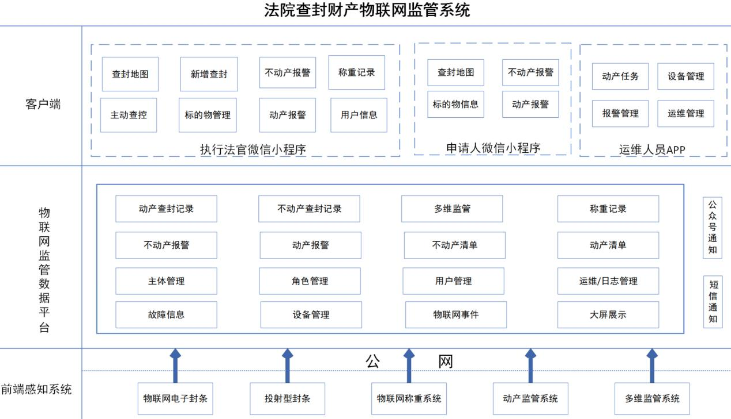

1. 系统架构

前端感知系统：前端感知系统由物联网电子封条、投射型封条、物联网称重感知卡、开工监测感知卡和电量感知终端组成。

通过多种物联网终端设备，采集现场的数据信息，上报至平台综合分析处理。前端设备类型涵盖称重终端、测距设备、振动终端、视频等，能够感知采集的数据包括拆除、震动、重量、位置、音/视频等。同时前端设备还具备被远程控制功能，如播放声光报警，道闸开启关闭等。

监管平台：是一个WEB管理平台。其底层收集分析，各类传感器终端设备上报的数据信息。传感器上报与业务信息进行融合后，依据业务监管规则，通过WEB平台，体现为各类报警事件，流水事件等。作为人机界面向用户展示对应的事件信息，图片音视频等。

客户端：执行法官小程序及申请人微信小程序均采用轻量小程序发布，兼容性好，无需下载，并且可通过关联公众号或以短信形式，实时了解标的物的风险信息，降低监管风险，使用简单。该层次主要是业务信息录入的人机界面，执行查封，称重等日常业务操作。

* 1. 前端感知系统技术要求
     1. 物联网电子封条技术要求
        1. 硬件要求

物联网电子封条应具有如下硬件要求：

1. 集成运动、加速度、倾斜传感器；
2. 具备高分辨率摄像头；
3. 具备声光报警模块；
4. 具备4G无线传输模块；
5. 符合IP65防水防尘要求；
6. 支持锂电池供电；
7. 续航时间≥6个月。
   * + 1. 功能要求

物联网电子封条应具有如下功能：

1. 可自动识别人员进行拍照并语音驱赶；
2. 如遇到非法拆除立即报警并取证；
3. 无需拉电、即贴即用；
4. 实时监测、主动查控；
5. 可适用于具有平整门窗的查封物场景。
   * 1. 投射型封条技术要求
        1. 硬件要求

投射型封条应具有如下硬件要求：

1. 集成高清鱼眼摄像头和镭射灯；
2. 具备4G无线传输模块；
3. 符合IP65防水防尘要求；
4. 支持锂电池供电；
5. 续航时间≥6个月。
   * + 1. 功能要求

投射型封条应具有如下功能：

1. 超大像素；
2. 自动补光；
3. 镭射标记；
4. 入侵分析；
5. 实时监测现场情况，系统可适用于整厂或者固定区域查封；
6. 镭射灯可映射出查封字样，具备现场震慑示意作用。
   * 1. 物联网称重感知卡技术要求
        1. 硬件要求

物联网称重感知卡应具有如下硬件要求：

1. 集成运动、加速度、倾斜传感器，4G无线传输模块；
2. 续航时间≥3个月；
3. 称重仪表自带多种传输接口。
   * + 1. 功能要求

物联网称重感知卡安装在起重设备上，应具有如下功能：

1. 可在起吊过程中对钢材等体积大、难移动、难称重的大型动产直接称重；
2. 可将称重结果即时回传至管理平台及手机终端；
3. 每次吊起称重结果可自动累积计算；
4. 称重设备测量误差≤10KG；
5. 称重设备支持吊装重量≥30吨；
6. 可自动识别拆卸，移动并报警；
7. 可适用于设备称重评估、货物称重评估等多个场景。
   * 1. 开工监测感知卡技术要求
        1. 硬件要求

开工监测感知卡应具有如下硬件要求：

1. 配置4G/LAN 模式的汇聚层设备，即网关；
2. 集成运动、加速度、倾斜传感器，4G无线传输模块；
3. 续航时间≥3个月。
   * + 1. 功能要求

开工监测感知卡应具有如下功能：

1. 具备开工检测、拆除报警、损毁报警功能，除查封用功能以外能自动分析设备开工情况；
2. 可实时监测、自动识别破坏、拆卸、移动等行为，现场取证予以警示威慑并立即报警；可适用于法院动产查封的监管，确保查封财产在可控范围内，查封场景包括住宅查封、工厂、仓库、车间、设备。
   * 1. 电量感知终端技术要求
        1. 硬件要求

电量感知终端应具有如下硬件要求：

1. 可安装于车间用电箱内；
2. 可区分可视型与红外型。
   * + 1. 功能要求

电量感知终端应具有如下功能：

1. 可实时采集企业生产经营中的客观信息，通过终端协同及边缘计算，对接定制开发的车辆控制系统、能耗监测设备、人员监测设备；
2. 可建模还原企业日常生产运营的真实状况，对生产经营企业原材料、产成品数量等进行动态监管；
3. 具备用电数据上传功能，定期采集电表数据并自动上传；
4. 无需接网、无需拉电；
5. 支持多种国标协议；
6. 可适用工厂查封、车间查封、设备查封等多个场景。
   1. 物联网监管数据平台技术要求
      1. 查封标的技术要求
         1. 动产查封

应具备查询动产申报单，新建、修改、删除动产申报单，审批申报单，下载申报单等功能。

* + - 1. 不动产查封

应具备查询不动产申报单，下载不动产申报单等功能。

* + - 1. 多维监管

应具备查看被执行人的基本信息、企业评分、月报、经营异常、动产抵押、失信信息等功能。

* + - 1. 称重记录

可查看、编辑、认证、下载称重记录。

* + 1. 监管报警技术要求

可显示所有前端设备上报产生、系统产生的标的物、仓位等报警。

* + 1. 报表管理技术要求
       1. 不动产清单

可查看及导出不动产清单、解除记录，查看标的物上的监管设备信息，查看标的物绑定的设备状态跟踪记录。

* + - 1. 动产清单

动产清单应具备以下要求：

1. 可查看及导出动产库存表；
2. 可根据“选择仓库”“仓位”“被执行人”“申请人”“执行法院”“商品名称”“牌号/材质”“捆包号/批次号” “货物计量”“毛重”“规格” “辅助设备”“设备ID”“库龄（大于/等于几天）”“计量单位”“是否过期”“案件号”查询对应的动产库存表。
   * 1. 系统管理技术要求
        1. 主体管理

主体管理应具备以下要求：

1. 具备被执行人、申请人、执行法院、其他主体管理的增、删、改、查功能；
2. 执行法院，可以维护其上级法院；
3. 上级法院可以查看操作下级法院的数据。
   * + 1. 角色管理

可对角色的增、删、改、查进行管理。

* + - 1. 用户管理

可维护后台用户的增、删、改、查等。

* + - 1. 日志管理

可查看及导出操作日志。

* + 1. 运维管理技术要求
       1. 故障信息

可查看、导出设备故障记录。

* + - 1. 设备管理

应具备设备维护的增、删、改、查等功能。

* + - 1. 物联网事件

平台可收到有关物联网事件的所有信息。

* + - 1. 大屏展示

平台应具有大屏显示功能，可供法院统一管理调度。

* 1. 客户端技术要求
     1. 法院客户端技术要求
        1. 查封地图

查封地图显示监管中的动产仓库及不动产标的物位置。可以通过标的物名称搜索动产或者不动产，查看动产仓库详情。

* + - 1. 新增查封

新增查封功能通过手机GPS获取定位，扫描或者录入电子封条ID，安装电子封条，拍摄安装照片，选择或者新增标的物，完成不动产查封。

* + - 1. 报警管理

报警管理应具备以下要求：

1. 可根据报警号、报警名称、标的物/仓库名称、报警时间，搜索报警；
2. 在报警详情中，已经确警的报警可查看详情，包括查看记录和视频；
3. 未确警的报警，可以进行确警操作，确警需要选择处理结果、确警内容等，确定后完成确警。
   * + 1. 称重记录

具备查看、编辑、认证、下载称重记录。

* + - 1. 主动查控

主动查控区分不动产和动产两种类型。

1. 不动产：查看当前标的物绑定的电子封条的现场视频。
2. 动产：可查看动产仓库的仓库静态图和现场视频。
   * + 1. 标的物管理

具备对标的物进行新增、查封、解封、更换设备、设备拆除等功能。

* + - 1. 用户信息

具备维护后台用户的增、删、改、查等功能。

* + 1. 申请人客户端技术要求
       1. 查封地图

查封地图显示监管中的动产仓库及不动产标的物位置。可以通过标的物名称搜索动产或者不动产，查看动产仓库详情。

* + - 1. 报警管理

报警管理应具备以下要求：

1. 可根据报警号、报警名称、标的物/仓库名称、报警时间，搜索报警。
2. 在报警详情中，已经确警的报警可查看详情，包括查看记录和视频；
3. 未确警的报警，可进行确警操作，确警需要选择处理结果、确警内容等，确定后完成确警。
   * + 1. 标的物信息

具备对标的物进行新增、查封、解封、更换设备、设备拆除等功能。

* + 1. 运维客户端技术要求
       1. 动产任务

显示需要进行确认、操作、删除的动产查封任务。

* + - 1. 设备管理

具备设备维护的增、删、改、查等功能。

* + - 1. 报警管理

可显示属于该用户角色的报警。可选择报警查询条件，根据不同的条件进行查询和进行确警操作。

* + - 1. 运维管理

具有故障查看、设备维护、仓位维护和仓库维护等功能。

